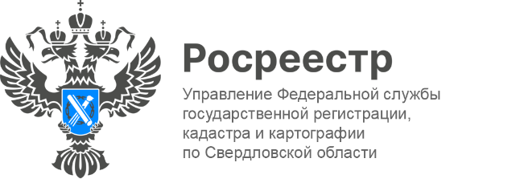

ПРЕСС-РЕЛИЗ

В Свердловской области в мае зарегистрировано
3 тысячи прав собственности на квартиры в новостройках

На территории Свердловской области в мае зарегистрировано
3 тысячи прав на жилые помещения в построенных домах.
«Государственная регистрация – единственное доказательство существования зарегистрированного права. После постановки многоквартирного дома на кадастровый учет и передачи застройщиком объекта недвижимости по передаточному акту, необходимо осуществить регистрацию права собственности на построенный объект недвижимости (квартиру, нежилое помещение, машино-место)», - отметил руководитель Управления Игорь Цыганаш.
С 2020 года у застройщиков появилась возможность подавать в орган регистрации прав документы на регистрацию права собственности от имени дольщиков. На сегодняшний день на территории Свердловской области по такому механизму зарегистрировано права собственности участников долевого строительства в отношении порядка 2,4 тысячи объектов недвижимости.

Контакты для СМИ
Пресс-служба Управления Росреестра по Свердловской области
+7 343 375 40 81

press66_rosreestr@mail.ru
www.rosreestr.gov.ru
620062, г. Екатеринбург, ул. Генеральская, 6 а.

